1.1 Σύνοψη Προϊόντος
Το έξυπνο σύστημα διαχείρισης δέρματος Ice Blue (εφεξής αναφερόμενο ως «αυτό το προϊόν») έχει σχεδιαστεί για να συλλέγει λεπτομερείς εικόνες του προσώπου χρησιμοποιώντας μια κάμερα υψηλής ανάλυσης 10 εκατομμυρίων pixel σε συνδυασμό με τεχνολογία τριών φασματικών εικόνων. Το σύστημα χρησιμοποιεί έναν πυρήνα τεχνητής νοημοσύνης για έξυπνη διάγνωση και ανάλυση. Ανιχνεύει προβλήματα του δέρματος σε 8 διαστάσεις και, βάσει των αποτελεσμάτων της διάγνωσης, προσαρμόζει ένα εξατομικευμένο πρόγραμμα φροντίδας ομορφιάς και συνιστά έξυπνα επαγγελματικά προϊόντα περιποίησης δέρματος.
Το προϊόν αυτό συνδυάζει πολλές προηγμένες τεχνολογίες περιποίησης δέρματος, όπως η «υπερηχητική σπάτουλα», οι «φυσαλίδες», η «νανοατμοποίηση», τα «υπερηχητικά κύματα», η «χρυσή ραδιοσυχνότητα» και η «θεραπεία με πάγο». Αυτές οι έξι υψηλής απόδοσης λειτουργίες ομορφιάς συνεργάζονται για να παρέχουν ολοκληρωμένη διαχείριση του δέρματος. Το σύστημα συνδυάζει τα αποτελέσματα διάγνωσης δέρματος μέσω τεχνητής νοημοσύνης με προϊόντα περιποίησης δέρματος και άλλες θεραπείες, δημιουργώντας μια πολυλειτουργική, ολοκληρωμένη λύση για την ανίχνευση και διαχείριση του δέρματος.

1.2 Χαρακτηριστικά Προϊόντος
Ολοκληρωμένη Πολυλειτουργικότητα: Αυτό το προϊόν συνδυάζει διάφορες λειτουργίες σε μία συσκευή, καλύπτοντας μια ευρεία γκάμα αναγκών περιποίησης δέρματος. Περιλαμβάνει ανίχνευση δέρματος, εξατομικευμένα προγράμματα ομορφιάς, ειδοποιήσεις προϊόντων, βασική περιποίηση ομορφιάς, καθαρισμό πετσών, βαθύ καθαρισμό, ενυδάτωση και θρέψη, συντήρηση κατά της γήρανσης και ηρεμία/επιδιόρθωση. Με τις δυνατότητες πολλαπλών ενεργειών, καλύπτει μεγάλη ζήτηση στην αγορά.

Υψηλή Άνεση: Ο σχεδιασμός της λαβής ακολουθεί τις αρχές της εργονομίας για να εξασφαλίσει ευκολία και άνεση κατά τη χρήση. Τα υλικά που χρησιμοποιούνται είναι φιλικά προς το δέρμα, προσφέροντας ευχάριστη αίσθηση και η σωματική αίσθηση είναι άνετη.

Αρχή Λειτουργίας: Η κύρια αρχή του προϊόντος είναι η χρήση τριών φασματικών δειγμάτων και ανάλυσης δέρματος με τεχνητή νοημοσύνη για την εξατομίκευση προγραμμάτων ομορφιάς. Επιπλέον, προτείνει έξυπνα προϊόντα με βάση τις ατομικές ανάγκες του χρήστη. Η συσκευή υποστηρίζει έξι διαφορετικές λειτουργίες περιποίησης: «υπερηχητική ξύστρα», «ατμοσφαιρικός αφρός», «νανοατομοποίηση», «υπερηχητικός», «χρυσό ραδιοσυχνότητες» και «επιδιόρθωση με πάγο».

Απλή Λειτουργία: Το προϊόν διαθέτει ανάλυση τεχνητής νοημοσύνης, κάνοντάς το εύκολο στη χρήση. Δεν απαιτεί χειρουργική επέμβαση και δεν προκαλεί ζημιά στο δέρμα, διασφαλίζοντας ισχυρή ασφάλεια και ευχρηστία για τον χρήστη.

• Εύρος Αναρρόφησης: 700 mmHg
• Έλεγχος Εξόδου: Οθόνη αφής & διακόπτης χειρολαβής
• Χρυσή Ραδιοσυχνότητα (Gold RF): Ταχεία απόκριση πολλαπλών πόλων (ρυθμιζόμενο επίπεδο ενέργειας 10)
• Ηλεκτροφόρηση: 1 MHz (επίπεδο ενέργειας 1)
• Υπερηχητικά Υπέρηχα: 1 MHz (επίπεδο ενέργειας 1)
• Κεφαλή Ψύξης (Frozen Head): Ψύξη με νερό και αέρα (ρυθμιζόμενο επίπεδο ενέργειας 10)
• Υψηλής Συχνότητας Σπάτουλα (High-frequency Scalpel): 25 kHz (ρυθμιζόμενο επίπεδο ενέργειας 10)
• Ιοντικός Τυφεκιοφόρος (Ion Shotgun): 2000 mmHg
• Διασύνδεση (Interface): Οθόνη αφής υπολογιστή 10.1 ιντσών
• Τάση Εισόδου (Input Voltage): 110–240 V, 50–60 Hz, 150 AU

1.4 Αντενδείξεις
- Μην χρησιμοποιείτε τη συσκευή σε κατεστραμμένο δέρμα, σε δέρμα που βρίσκεται σε οξεία φάση αλλεργίας ή σε πελάτες με ανοιχτές πληγές, καθώς μπορεί να προκαλέσει αίσθημα τσιμπήματος στο δέρμα.
- Δεν πρέπει να πραγματοποιούνται θεραπείες σε δερματικές λοιμώξεις, καθώς μπορεί να αυξήσουν τον ερεθισμό του δέρματος.
- Άτομα με καρδιοπάθειες, επιληψία ή όγκους δεν πρέπει να χρησιμοποιούν τη συσκευή για μικρές φυσαλίδες, καθώς ενέχει κίνδυνος.
- Μετά από ενέσεις πληρώσεως ή ελάχιστα επεμβατικές επεμβάσεις, δεν πρέπει να γίνονται θεραπείες, καθώς μπορεί να επηρεάσουν το αποτέλεσμα της πλήρωσης.
- Άτομα με μεταλλικά στεντ στο σώμα τους δεν πρέπει να χρησιμοποιούν τη συσκευή, καθώς μπορεί να επηρεάσουν την αποτελεσματικότητα της θεραπείας.
- Για την ασφάλεια της μητέρας και του μωρού, οι έγκυες γυναίκες δεν συνιστάται να χρησιμοποιούν τη συσκευή.
- Άτομα με δερματίτιδα λόγω ορμονών πρέπει να χρησιμοποιούν τη συσκευή με προσοχή για να αποφύγουν τον ερεθισμό

2.1 Εισαγωγή Συνημμένων
- Έξυπνος Παγετός Μπλε Κεντρικός Συσκευαστής (1)
- Καλώδιο τροφοδοσίας (1)
- Συνδετήρες χεριών (1 σετ από 6)
- Χειρολαβές:
  - x1 Χειρολαβή υπερμικρών φυσαλίδων
  - x1 Υπερηχητική Ξύστρα
  - x1 Χειρολαβή νανοατομοποίησης ψεκασμού
  - x1 Χρυσό RF
  - x1 Χειρολαβή Ψύξης και Επιδιόρθωσης
  - x1 Υπερηχητική Χειρολαβή Εισαγωγής
- 1 φιάλη διαλύματος ABC (κάθε μία)
- Δ(1 φιάλη διαλύματος)
- Φιάλες αποχέτευσης (1)
- Διάλυμα (προαιρετικό)
- Υποστήριξη Χεριού (1)
- Οδηγίες Χρήσης (συμπεριλαμβανομένης κάρτας εγγύησης) (1 αντίτυπο)
- Περάσματα (1)
- Κατάλογος συσκευασίας (1)
Σε περίπτωση που διαπιστωθεί ότι τα εξαρτήματα δεν είναι πλήρη, παρακαλούμε επικοινωνήστε με τον προμηθευτή ή την εταιρεία εντός 24 ωρών από τη λήψη των προϊόντων.
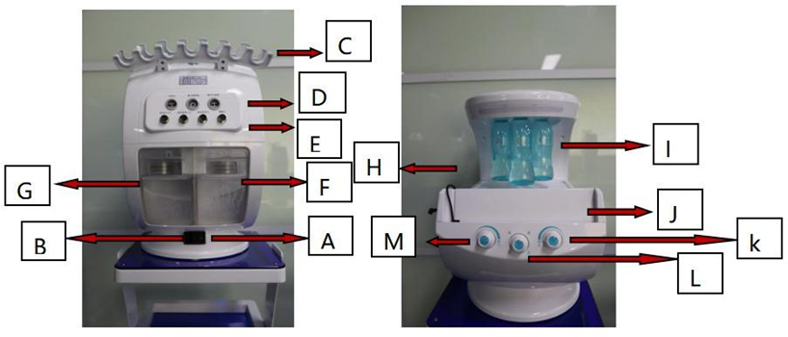

Περιγραφές των Στοιχείων
A) Κλειδί Τροφοδοσίας: Το κουμπί διακόπτη τροφοδοσίας που μπορεί να πατηθεί για να ενεργοποιήσει ή να απενεργοποιήσει την συσκευή.
B) Πρίζα Τροφοδοσίας: Χρησιμοποιείται για τη σύνδεση του καλωδίου τροφοδοσίας με τη συσκευή.
C) Θύρα Στερέωσης Χειρολαβής: Θύρα για τη στερέωση ή αποθήκευση της χειρολαβής.
D) Θύρα Σύνδεσης Χειρολαβής (1): Σημείο σύνδεσης για την προσάρτηση εργαλείων όπως η κεφαλή πάγου, το πιστόλι ιοντικού ψεκασμού και το πιστόλι ιοντικών φυσαλίδων.
E) Θύρα Σύνδεσης Χειρολαβής (2): Σημείο σύνδεσης για την προσάρτηση εργαλείων όπως το υπερσύχνομο μαχαίρι για απολέπιση, η είσοδος υπερηχητικού κυματοδηγού, η κεφαλή χρυσού ραδιοσυχνότητας και η κάμερα.
F) Φιάλη Αποχέτευσης: Χρησιμοποιείται για την αποθήκευση των αποβλήτων από τον καθαρισμό του δέρματος.
G) Φιάλη Δ Διαλύματος: Χρησιμοποιείται για την αποθήκευση του λειτουργικού διαλύματος για τη φροντίδα του δέρματος.
H) Καλώδιο Τροφοδοσίας Οθόνης: Καλώδιο τροφοδοσίας που χρησιμοποιείται για τη σύνδεση και φόρτιση της οθόνης λειτουργίας.
I) Φιάλη ABC Διαλύματος: Χρησιμοποιείται για την αποθήκευση λειτουργικών διαλυμάτων για τη φροντίδα του δέρματος.
J) Θύρα Στερέωσης Οθόνης: Θύρα για την τοποθέτηση της οθόνης λειτουργίας και τη σύνδεσή της με τη συσκευή.
K) Κουμπί Ελέγχου Ροής Νερού: Η περιστροφή του κουμπιού αριστερά ή δεξιά ελέγχει το μέγεθος της ροής του διαλύματος στην χειρολαβή (χρησιμοποιείται συνήθως με το πιστόλι ιοντικών φυσαλίδων και το πιστόλι ιοντικού ψεκασμού).
L) Ροτόριος Επιλογής Φιάλης Διαλύματος: Η περιστροφή αυτού του κουμπιού αριστερά ή δεξιά επιτρέπει την επιλογή της φιάλης διαλύματος ανάλογα με τη λειτουργική κατηγοριοποίηση για τη μεταφορά λειτουργικών διαλυμάτων.
M) Κουμπί Ρύθμισης Αέρα: Η περιστροφή αυτού του κουμπιού αριστερά ή δεξιά ρυθμίζει την πίεση του αέρα στην χειρολαβή (χρησιμοποιείται συνήθως με το πιστόλι ιοντικών φυσαλίδων και το πιστόλι ιοντικού ψεκασμού).

2.3 Εγκατάσταση Συσκευών

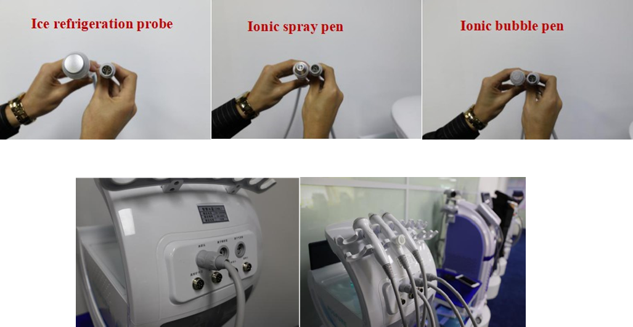

2.3.1 Στερέωση Χειρολαβής
Εγκατάσταση των εργαλείων: Κεφαλή Πάγου, Πιστόλι Ιοντικής Σκοποβολής, Πιστόλι Ιοντικών Φυσαλίδων
- Αρχικά, βρείτε τον αντίστοιχο συνδετήρα χειρολαβής και την αντίστοιχη υποδοχή. Η θέση του κλειδώματος στο βύσμα θα πρέπει να είναι αριστερά από την υποδοχή σύνδεσης.
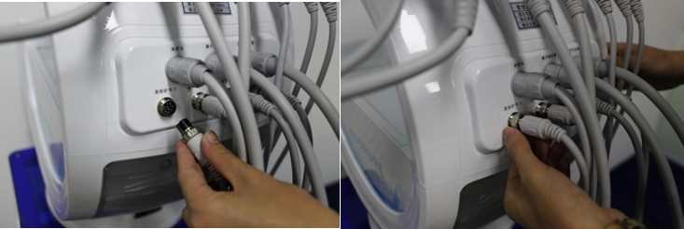
- Στη συνέχεια, τοποθετήστε το βύσμα στην υποδοχή, πιέστε το προς τα μέσα μέχρι να ασφαλίσει το κούμπωμα.

Εγκατάσταση 2) Υπερσύχνομη Ξύστρα, Κεφαλή Υπερηχητικού Κυματοδηγού, Κεφαλή Χρυσού Ραδιοσυχνότητας, Κάμερα

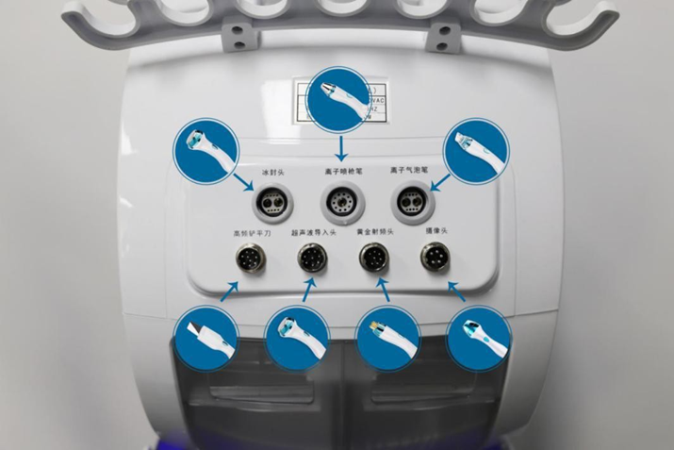

- Βρείτε τη σύνδεση της χειρολαβής και το αντίστοιχο βύσμα. Ευθυγραμμίστε τη θέση αυλακιού του βύσματος με τη θέση του κλειδώματος αριστερά από την υποδοχή σύνδεσης.
- Πιέστε δυνατά το βύσμα μέσα στην υποδοχή και, αφού τοποθετηθεί σωστά, σφίξτε το παξιμάδι γυρίζοντας το αντίστροφα από την κατεύθυνση των δεικτών του ρολογιού.

2.3 Εγκατάσταση Συσκευών
- Φιάλη Διαλύματος ABC: Τοποθετείται το λειτουργικό διάλυμα φροντίδας δέρματος σύμφωνα με τις ανάγκες. Σφίξτε την φιάλη περιστρέφοντας την αριστερόστροφα, ακολουθώντας τη σειρά A → B → C από αριστερά προς τα δεξιά. Για να αφαιρέσετε τη φιάλη, ξεβιδώστε την δεξιόστροφα.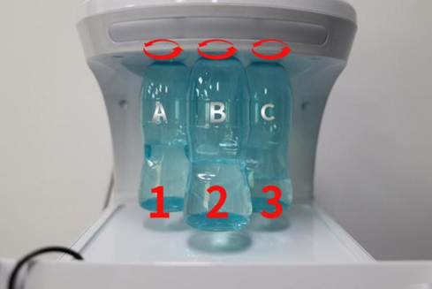
- Προσθήκη Νερού στη Συσκευή
  - Βήμα 1: Αφαιρέστε τη φιάλη D και τη φιάλη αποχέτευσης από το πίσω μέρος της συσκευής και εντοπίστε τη θύρα εισόδου νερού στην αριστερή πλευρά και τη θύρα υπερχείλισης στη δεξιά πλευρά.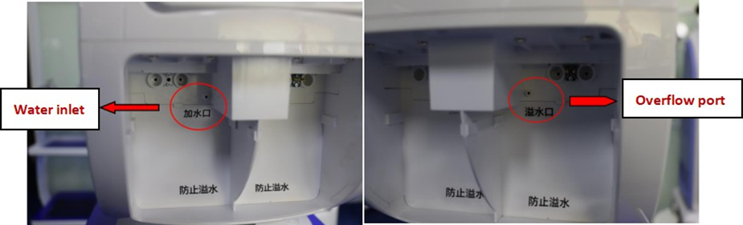

2.3 Εγκατάσταση Συσκευών
- Βήμα 2: Τοποθετήστε τον σωλήνα έγχυσης νερού στον χωνί και συνδέστε τον με τη θύρα εισόδου νερού. Στη συνέχεια, συνδέστε τον σωλήνα υπερχείλισης στη θύρα υπερχείλισης.

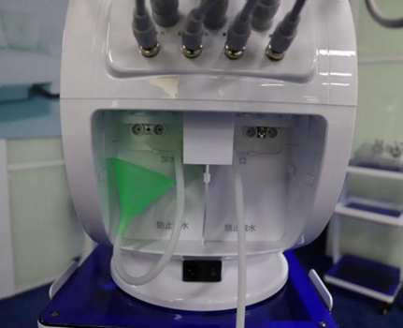

2.3 Εγκατάσταση Συσκευών
Βήμα 3: Προσθέστε καθαρό νερό (πρέπει να είναι αποσταγμένο νερό) στη θύρα εισόδου νερού. Μόλις γεμίσει το νερό, θα αρχίσει να ρέει από τη θύρα υπερχείλισης. Όταν το νερό σταματήσει να ρέει, η διαδικασία προσθήκης νερού είναι ολοκληρωμένη.
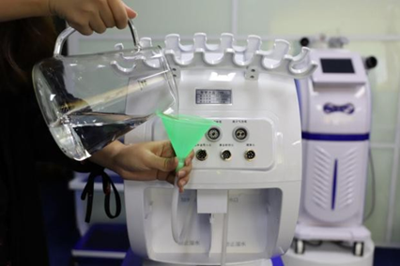

3) Εγκατάσταση και Αφαίρεση Φιαλών Δ Διαλύματος

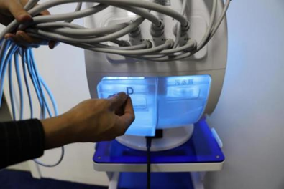
Αφαίρεση:
- Σφίξτε την αυλάκωση της φιάλης διαλύματος με το χέρι και τραβήξτε τη προς τα πίσω με δύναμη για να ολοκληρωθεί η αφαίρεση.
Εγκατάσταση:
- Τραβήξτε το καπάκι της φιάλης διαλύματος προς τα πάνω, προσθέστε το αντίστοιχο λειτουργικό διάλυμα και κλείστε το καπάκι προς τα κάτω.
- Ευθυγραμμίστε τις δύο ανεβασμένες θέσεις του καπακιού (σωλήνας σύνδεσης του στόματος του νερού) με τις δύο μικρές οπές της θύρας εισόδου του νερού. Πιέστε προς τα μέσα για να ολοκληρώσετε την εγκατάσταση.
Βήμα 1: Τραβήξτε το καπάκι προς τα πάνω, προσθέστε το διάλυμα και κλείστε το καπάκι προς τα κάτω.
Βήμα 2: Ευθυγραμμίστε το συνδετήρα της φιάλης διαλύματος με την υποδοχή εισόδου.

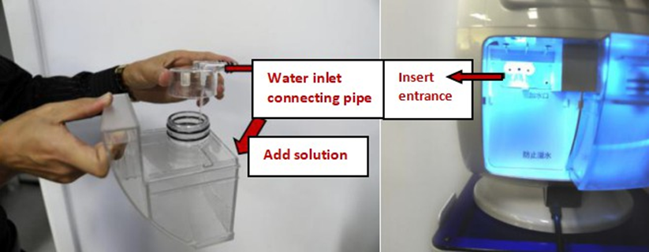

2.3 Εγκατάσταση Συσκευών
Βήμα 3: Πιέστε προς τα μέσα για να ολοκληρώσετε την εγκατάσταση.

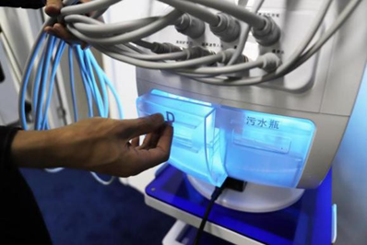

4) Αφαίρεση και Εγκατάσταση Φιαλών Αποχέτευσης
Αφαίρεση:
- Σφίξτε την αυλάκωση της φιάλης αποχέτευσης με το χέρι και τραβήξτε τη προς τα πίσω με δύναμη για να ολοκληρωθεί η αφαίρεση. (Η διαδικασία είναι η ίδια με την αφαίρεση των φιαλών διαλύματος D).
Εγκατάσταση:
(Η διαδικασία είναι ίδια με τα βήματα εγκατάστασης των φιαλών διαλύματος D).
- Τραβήξτε το καπάκι της φιάλης αποχέτευσης προς τα πάνω, προσθέστε το αντίστοιχο λειτουργικό διάλυμα και κλείστε το καπάκι προς τα κάτω.
- Ευθυγραμμίστε τις δύο ανεβασμένες θέσεις του καπακιού (σωλήνας σύνδεσης του στόματος του νερού) με τις δύο μικρές οπές της θύρας εισόδου του νερού. Πιέστε προς τα μέσα για να ολοκληρώσετε την εγκατάσταση.
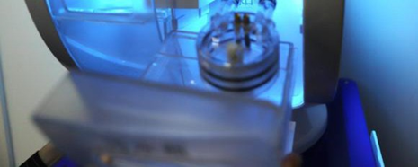

5) Εγκατάσταση Οθόνης Λειτουργίας
- Ευθυγραμμίστε την διεπαφή επικοινωνίας κάτω από την οθόνη λειτουργίας με την θύρα σύνδεσης στην υποδοχή της οθόνης λειτουργίας.
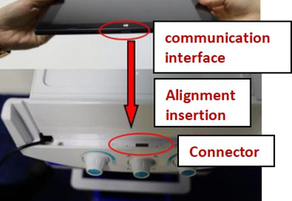

- Εισάγετε τον συνδετήρα τροφοδοσίας στην θύρα σύνδεσης.

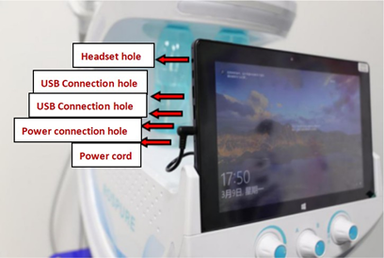

Κεφάλαιο III: Οδηγίες Χρήσης Συσκευών

3.1 Περιγραφή Κύριας Μονάδας και Αξεσουάρ
- Λειτουργία Ενεργοποίησης
Πατήστε παρατεταμένα το κουμπί εκκίνησης για να εισέλθετε στην κύρια οθόνη.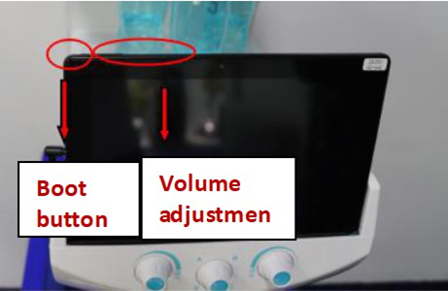

3.2 Περιγραφή Λειτουργιών Οθόνης
- Είσοδος στην Οθόνη Ελέγχου Συσκευής
Διπλό κλικ στο εικονίδιο "Smart Ice Blue" για να εισέλθετε στην οθόνη ελέγχου της συσκευής.
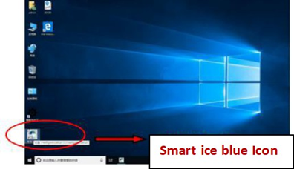

- Οθόνη Σύνδεσης - Εισαγωγή Πληροφοριών Ταυτότητας, Εισαγωγή Κωδικού/Αναγνώριση Προσώπου για Σύνδεση
Βήμα 1: Μεταβείτε στη σελίδα σύνδεσης και κάντε κλικ στο "Εγγραφή".
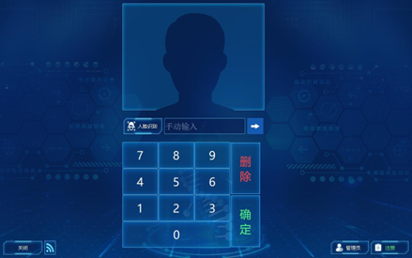
Βήμα 2: Εισάγετε τα προσωπικά στοιχεία, προσθέστε εικόνα αναγνώρισης προσώπου και κάντε κλικ στο "OK".
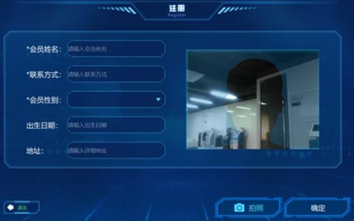
Βήμα 3: Επιστρέψτε στην οθόνη σύνδεσης για να εισάγετε τον κωδικό ή να συνδεθείτε με αναγνώριση προσώπου.
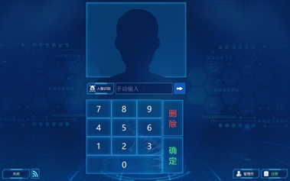
- Διαχείριση Συνδρομητών
Εισέλθετε στη σελίδα διαχείρισης διαχειριστή για να δείτε τη διαχείριση συνδρομητών, τη διαχείριση μηχανημάτων, τη διαχείριση κωδικών και τη διαχείριση προϊόντων.
Κάντε κλικ στη σελίδα διαχείρισης προϊόντων για να προσθέσετε προτεινόμενα προϊόντα φροντίδας δέρματος αυτόματα.
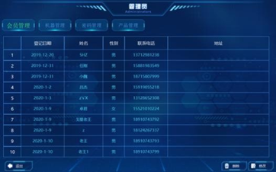
- Λειτουργία Αρχικής Οθόνης
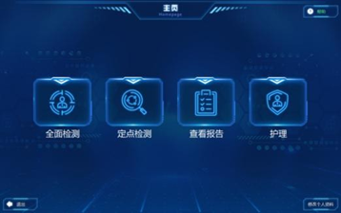
- Πλήρης Έλεγχος - Ανάλυση Δέρματος
Κάντε κλικ στο "Πλήρης Έλεγχος" για να εισέλθετε στην οθόνη ανίχνευσης δέρματος.
Χρησιμοποιήστε την πρόβλεψη δέρματος (κάμερα) για να δείτε τη σειρά ανάλυσης του δέρματος: "μέτωπο, γωνία του ματιού, μάγουλο, μύτη, γωνία του στόματος, πηγούνι", και κάντε κλικ στο κουμπί "Ανάλυση" μετά την αποτύπωση των περιοχών.
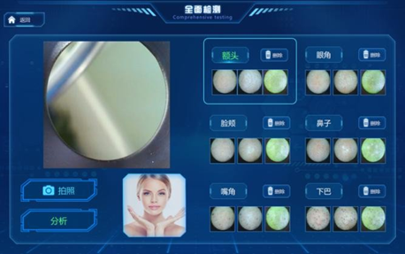

- Οθόνη Συνολικής Ανάλυσης
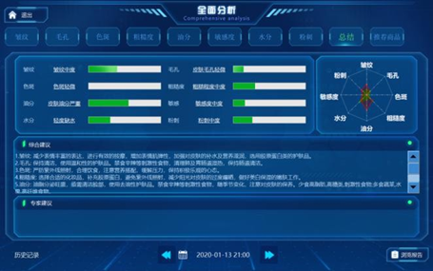
Στην οθόνη συνολικής ανάλυσης: Δείτε την αναλυτική ανάλυση του δέρματος και τις προτάσεις φροντίδας του δέρματος.
Στην ανάλυση επιμέρους στοιχείων: Κάντε κλικ στις κατηγορίες "ρυτίδες, πόροι, κηλίδες, τραχύτητα, σημεία λιπαρότητας, υγρασία, ακμή, ευαισθησία" για να περιηγηθείτε στην τοπική ανάλυση του δέρματος, με δυνατότητα μεγέθυνσης των φωτογραφιών για να δείτε τις λεπτομέρειες.
Παράδειγμα:
(Τα παρακάτω στοιχεία είναι μόνο για παράδειγμα, δεν αναφέρονται όλα τα δεδομένα)
Ανάλυση Λεπτομερειών Ακμής - Προεπισκόπηση μεγέθυνσης της ακμής.
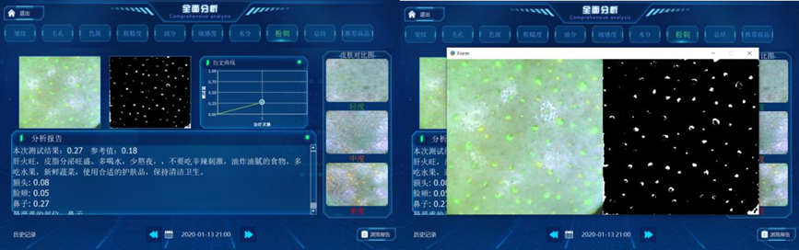
- Ανίχνευση Σημείων
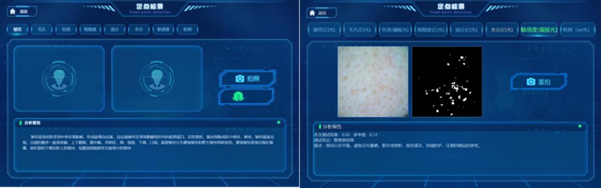
Επιστρέψτε στην κύρια σελίδα και κάντε κλικ στην επιλογή "Ανίχνευση Σημείων" για να πραγματοποιήσετε ανάλυση τοπικής ανίχνευσης του δέρματος.
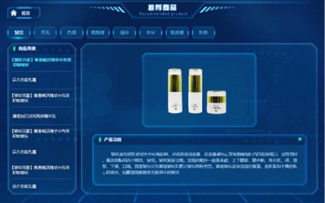
- Προβολή Προτεινόμενων Στοιχείων
Επιστρέψτε στην σελίδα του πλήρους ελέγχου και κάντε κλικ στο "Προτεινόμενα Προϊόντα" για να δείτε τα έξυπνα προτεινόμενα προϊόντα φροντίδας δέρματος με βάση τα αποτελέσματα του δερματολογικού ελέγχου.
- Λειτουργίες Φροντίδας
Στην κύρια οθόνη, κάντε κλικ στην επιλογή "Φροντίδα" και εισέλθετε στην οθόνη φροντίδας. Ανάλογα με τις ανάγκες φροντίδας, κάντε κλικ σε κάθε υποκατηγορία για να εκτελέσετε τις αντίστοιχες διαδικασίες φροντίδας.

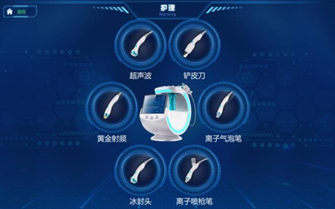

Α. Υψηλής Συχνότητας Σπάτουλα (Αφαίρεση Νεκρού Δέρματος, Καθαρισμός Δέρματος)

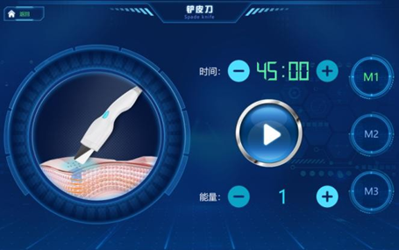
Διάρκεια: Η προεπιλεγμένη διάρκεια είναι 15 λεπτά/φορά, αλλά μπορεί να ρυθμιστεί ανάλογα με τις ανάγκες φροντίδας.
- Πατήστε "+" για να αυξήσετε τη διάρκεια.
- Πατήστε "-" για να μειώσετε τη διάρκεια.
Λειτουργία:
- M1: Συνεχής υψηλής συχνότητας δόνηση (η υψηλότερη συχνότητα δόνησης, η ισχυρότερη δύναμη καθαρισμού).
- M2: Λειτουργία υψηλής συχνότητας δόνησης (μέτρια συχνότητα δόνησης, υψηλή άνεση).
- M3: Διαλείπουσα υψηλής συχνότητας δόνηση (δόνηση με διαλείμματα, αίσθηση μασάζ, υψηλή άνεση).
Ενέργεια: Η ενέργεια κυμαίνεται από 1-10 και μπορεί να ρυθμιστεί σύμφωνα με τις ανάγκες.
- Πατήστε "+" για να αυξήσετε την ενέργεια.
- Πατήστε "-" για να μειώσετε την ενέργεια.
Μετά την προσαρμογή των παραμέτρων, κάντε κλικ στο κουμπί "Έναρξη" για να ξεκινήσετε τη λειτουργία.

Β. Ιονική Σφαιρική Πένα (Βαθύς Καθαρισμός Πόρων)

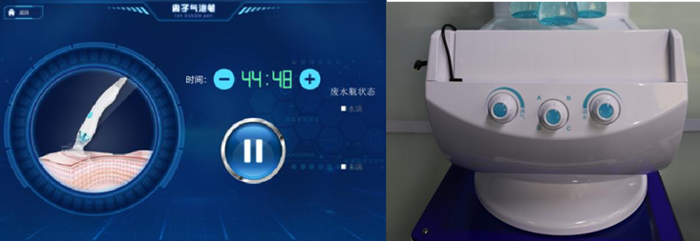
Διάρκεια: Η προεπιλεγμένη διάρκεια είναι 15 λεπτά/φορά, αλλά μπορεί να ρυθμιστεί ανάλογα με τις ανάγκες φροντίδας.
- Πατήστε "+" για να αυξήσετε τη διάρκεια.
- Πατήστε "-" για να μειώσετε τη διάρκεια.
Ρύθμιση Αέρα: Ρυθμίστε την πίεση του αέρα. Περιστρέψτε τη ροδέλα προς τα δεξιά για να αυξήσετε την πίεση, ή προς τα αριστερά για να μειώσετε την πίεση.
Επιλογή Φιάλης Διαλύματος: Επιλέξτε τη φιάλη διάλυσης σύμφωνα με τις ανάγκες της φροντίδας και περιστρέψτε τη ροδέλα στη σωστή θέση.
Ρύθμιση Ροής Νερού: Περιστρέψτε τη ροδέλα για να αυξήσετε τη ροή του διαλύματος προς τα αριστερά και να μειώσετε τη ροή προς τα δεξιά, ανάλογα με τις ανάγκες.
Κατάσταση Φιάλης Αποχέτευσης: Εάν η φιάλη αποχέτευσης είναι γεμάτη, πρέπει να αντικατασταθεί.
Μετά την προσαρμογή των παραμέτρων, κάντε κλικ στο κουμπί "Έναρξη" για να ξεκινήσετε τη λειτουργία.

Γ. Υπερηχητική Κεφαλή Καθοδήγησης (Υψηλής Συχνότητας Εισαγωγή, Ταχεία Απορρόφηση)

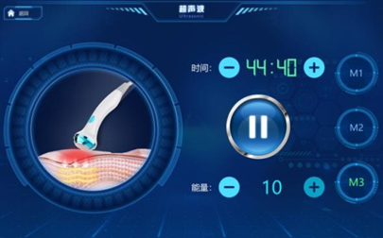
Διάρκεια: Η προεπιλεγμένη διάρκεια είναι 15 λεπτά/φορά, αλλά μπορεί να ρυθμιστεί ανάλογα με τις ανάγκες φροντίδας.
- Πατήστε "+" για να αυξήσετε τη διάρκεια.
- Πατήστε "-" για να μειώσετε τη διάρκεια.
Λειτουργία:
- M1: Συνεχής υψηλής συχνότητας δόνηση (η υψηλότερη συχνότητα δόνησης, η ισχυρότερη εισαγωγή).
- M2: Διαλείπουσα υψηλής συχνότητας δόνηση (δόνηση με διαλείμματα, αίσθηση μασάζ, υψηλή άνεση).
- M3: Χαμηλής συχνότητας δόνηση (μέτρια συχνότητα δόνησης, υψηλή άνεση).
Ενέργεια: Η ενέργεια κυμαίνεται από 1-10 και μπορεί να ρυθμιστεί σύμφωνα με τις ανάγκες.
- Πατήστε "+" για να αυξήσετε την ενέργεια.
- Πατήστε "-" για να μειώσετε την ενέργεια. Όσο πιο υψηλή η ενέργεια, τόσο πιο υψηλή είναι η θερμοκρασία.
Μετά την προσαρμογή των παραμέτρων, κάντε κλικ στο κουμπί "Έναρξη" για να ξεκινήσετε τη λειτουργία.

Δ. Χρυσή Κεφαλή RF (Σύσφιξη, Αναγέννηση Κολλαγόνου)

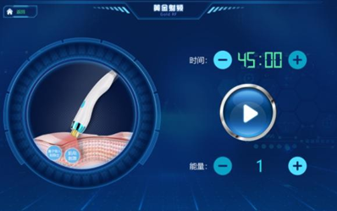
Διάρκεια: Η προεπιλεγμένη διάρκεια είναι 15 λεπτά/φορά, αλλά μπορεί να ρυθμιστεί ανάλογα με τις ανάγκες φροντίδας.
- Πατήστε "+" για να αυξήσετε τη διάρκεια.
- Πατήστε "-" για να μειώσετε τη διάρκεια.
Ενέργεια: Η ενέργεια κυμαίνεται από 1-10 και μπορεί να ρυθμιστεί σύμφωνα με τις ανάγκες.
- Πατήστε "+" για να αυξήσετε την ενέργεια.
- Πατήστε "-" για να μειώσετε την ενέργεια. Όσο πιο υψηλή η ενέργεια, τόσο πιο υψηλή είναι η θερμοκρασία.
Μετά την προσαρμογή των παραμέτρων, κάντε κλικ στο κουμπί "Έναρξη" για να ξεκινήσετε τη λειτουργία.

Ε. Κεφαλή Ψύξης Ice-Sealed (Αναπλήρωση Νερού και Κλείδωμα, Αντιμετώπιση Αποκατάστασης, Εισαγωγή Θερμότητας, Αποτοξίνωση Λεμφατικών)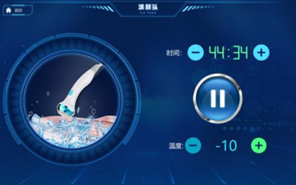
Λειτουργία Ψύξης:
- Διάρκεια: Η προεπιλεγμένη διάρκεια είναι 15 λεπτά/φορά, αλλά μπορεί να ρυθμιστεί ανάλογα με τις ανάγκες φροντίδας.
- Πατήστε "+" για να αυξήσετε τη διάρκεια.
- Πατήστε "-" για να μειώσετε τη διάρκεια.
Θερμοκρασία: Οι θερμοκρασίες κυμαίνονται από -1℃ έως 10℃ και μπορούν να ρυθμιστούν ανάλογα με τις ανάγκες.
- Πατήστε "+" για να αυξήσετε τη θερμοκρασία.
- Πατήστε "-" για να μειώσετε τη θερμοκρασία.
Μετά την προσαρμογή των παραμέτρων, κάντε κλικ στο κουμπί "Έναρξη" για να ξεκινήσετε τη λειτουργία.

Λειτουργία Αποτοξίνωσης Θερμότητας: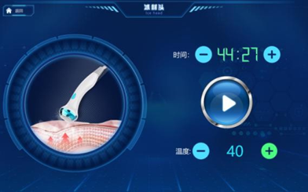
- Διάρκεια: Η προεπιλεγμένη διάρκεια είναι 15 λεπτά/φορά, αλλά μπορεί να ρυθμιστεί ανάλογα με τις ανάγκες φροντίδας.
- Πατήστε "+" για να αυξήσετε τη διάρκεια.
- Πατήστε "-" για να μειώσετε τη διάρκεια.
Θερμοκρασία: Οι θερμοκρασίες κυμαίνονται από 40℃ έως 50℃ και μπορούν να ρυθμιστούν ανάλογα με τις ανάγκες.
- Πατήστε "+" για να αυξήσετε τη θερμοκρασία.
- Πατήστε "-" για να μειώσετε τη θερμοκρασία.
Μετά την προσαρμογή των παραμέτρων, κάντε κλικ στο κουμπί "Έναρξη" για να ξεκινήσετε τη λειτουργία.

ΣΤ. Ιονική Πένα Shot Gun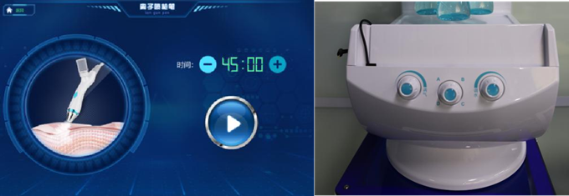
Διάρκεια: Η προεπιλεγμένη διάρκεια είναι 15 λεπτά/φορά, αλλά μπορεί να ρυθμιστεί ανάλογα με τις ανάγκες φροντίδας.
- Πατήστε "+" για να αυξήσετε τη διάρκεια.
- Πατήστε "-" για να μειώσετε τη διάρκεια.
Ρύθμιση Αέρα: Ρυθμίστε την πίεση του αέρα. Περιστρέψτε τη ροδέλα προς τα δεξιά για να αυξήσετε την πίεση, ή προς τα αριστερά για να μειώσετε την πίεση.
Επιλογή Φιάλης Διαλύματος: Επιλέξτε τη φιάλη διάλυσης σύμφωνα με τις ανάγκες της φροντίδας και περιστρέψτε τη ροδέλα στη σωστή θέση.
Ρύθμιση Ροής Νερού: Περιστρέψτε τη ροδέλα για να αυξήσετε τη ροή του διαλύματος προς τα αριστερά και να μειώσετε τη ροή προς τα δεξιά, ανάλογα με τις ανάγκες.
Μετά την προσαρμογή των παραμέτρων, κάντε κλικ στο κουμπί "Έναρξη" για να ξεκινήσετε τη λειτουργία.

8) Σελίδα Βοήθειας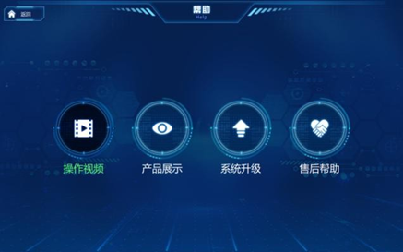
- Βίντεο Λειτουργίας: Μπορείτε να δείτε το εκπαιδευτικό βίντεο για τη χρήση του οργάνου Smart Ice Blue.
- Προβολή Προϊόντων: Δείτε όλα τα προϊόντα φροντίδας δέρματος που έχουν αναρτηθεί και τις λεπτομέρειες τους.
- Αναβάθμιση Συστήματος: Μπορείτε να δείτε αν υπάρχει νέα έκδοση και να αναβαθμίσετε το σύστημα.
- Βοήθεια Μετά την Πώληση: Επικοινωνήστε με τον κατασκευαστή για βοήθεια μετά την πώληση.

9) Απενεργοποίηση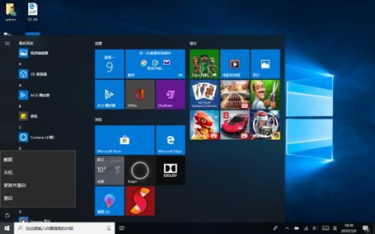
- Κάντε κλικ στο "Έξοδος" για να κλείσετε το σύστημα και να επιστρέψετε στην αρχική οθόνη.
- Κάντε κλικ στο κουμπί "Έναρξη" στην κάτω αριστερή γωνία και επιλέξτε "Απενεργοποίηση" για να κλείσετε την οθόνη λειτουργίας.

3.3 Περιγραφή Διαδικασίας Λειτουργίας
- Δειγματοληψία Δέρματος:
  - Ξεκινήστε με τη δειγματοληψία του δέρματος χρησιμοποιώντας τον αισθητήρα ανίχνευσης του δέρματος της συσκευής. Δειγματοληπτήστε περιοχές όπως το μέτωπο, τις γωνίες των ματιών, τα μάγουλα, τη μύτη, τις γωνίες του στόματος και το πιγούνι για μια συνολική ανάλυση.
- Ανάλυση Ανίχνευσης Δέρματος:
  - Μετά τη δειγματοληψία, το σύστημα θα αναλύσει την κατάσταση του δέρματος με βάση τα δεδομένα που συλλέχθηκαν.
- Συστάσεις Φροντίδας Δέρματος:
  - Με βάση την ανάλυση, το σύστημα θα παρέχει εξατομικευμένες συστάσεις για τη φροντίδα του δέρματος, για να αντιμετωπίσει συγκεκριμένα προβλήματα του δέρματος.
- Συστάσεις Προϊόντων:
  - Μετά τις συστάσεις για τη φροντίδα του δέρματος, το σύστημα θα προτείνει κατάλληλα προϊόντα για να ενισχύσει τη θεραπεία ή την φροντίδα.

3.4 Τέλος Λειτουργίας Συσκευής
- Κλείσιμο Οθόνης Λειτουργίας:
  - Πατήστε το [κουμπί κλεισίματος] στην οθόνη για να κλείσετε την οθόνη λειτουργίας.
- Απενεργοποίηση Συσκευής:
  - Πατήστε το [κουμπί ισχύος] για να απενεργοποιήσετε πλήρως την ισχύ της συσκευής.
- Αποσύνδεση Καλωδίου Ρεύματος:
  - Μετά την απενεργοποίηση, αποσυνδέστε το καλώδιο ρεύματος από την πρίζα για να διασφαλίσετε ότι η συσκευή παραμένει εκτός λειτουργίας (μην αφήνετε τη συσκευή σε κατάσταση ενεργοποίησης όταν δεν τη χρησιμοποιείτε).
- Καθαρισμός του Προβόλου:
  - Μετά από κάθε χρήση, καθαρίστε το αισθητήρα ανίχνευσης του δέρματος με ένα βαμβακερό πανί βουτηγμένο σε αλκοόλη 75% για να διατηρηθεί η υγιεινή και η λειτουργικότητα.
- Αποθήκευση των Χειριστηρίων:
  - Τοποθετήστε τα χειριστήρια πίσω στη βάση των χειριστηρίων για να τα διατηρήσετε οργανωμένα και ασφαλή.
- Αποθήκευση της Συσκευής και των Αξεσουάρ:
  - Αποθηκεύστε τη συσκευή και τα σχετικά αξεσουάρ σε ασφαλές μέρος, μακριά από τα παιδιά, για να αποφύγετε οποιαδήποτε ατυχήματα ή ζημιές.

